1，mr分析结果：5种方法的p值都大于0.05，说明LDL和delirium的潜在因果极弱

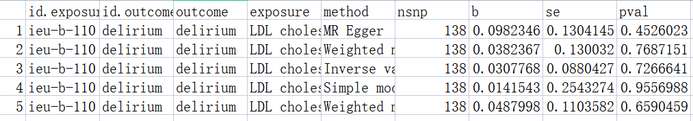

2，mr分析结果可视化：egger的截距接近0但不为0

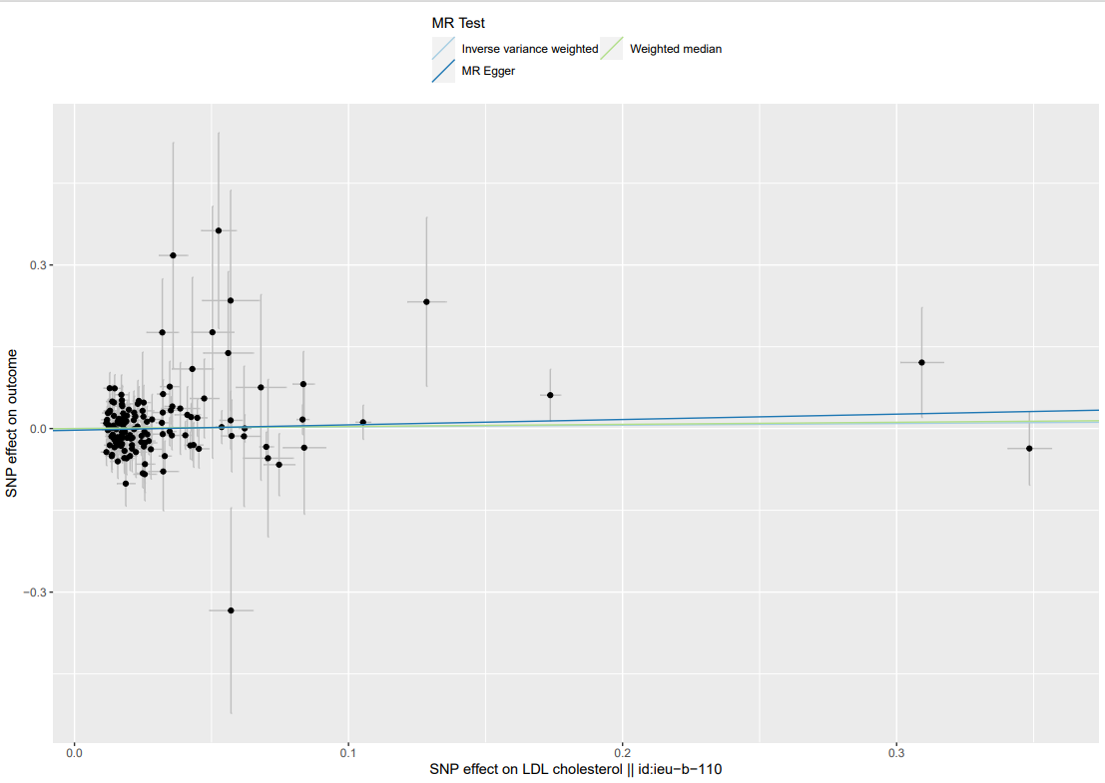

1. 异质性检测：两个p值都小于0.05，说明存在异质性，SNPs对因果效应有不同的影响



1. 漏斗图：对称，表明 MR 方法的假设没有受到系统性的偏倚或异质性的影响  
   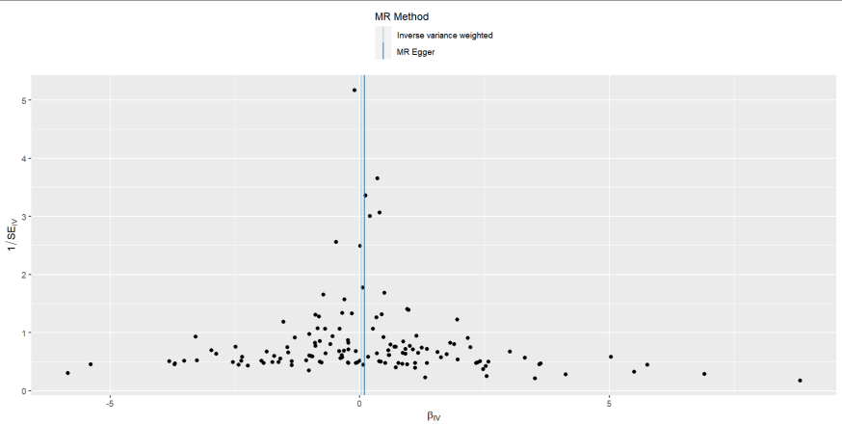
2. mr_PRESSO(NbDistribution = 3000)：

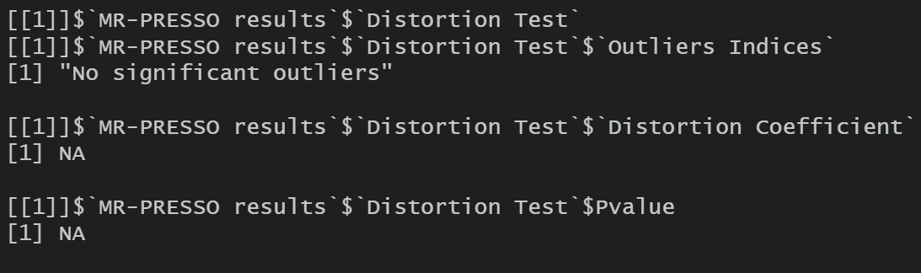

1. 多效性检测： p 值大于 0.05，没有多效性，结果可靠



1. leave one out analysis：结果为阴性，数据本应跨过虚线，仅置信区间跨过虚线，可能解释为阴性结果不可靠，但是前面已经得到结果没有受到异质性，系统性偏倚和水平多效性的影响，说明结果应当可靠，仅置信区间跨过虚线，也是阴性结果可以接受的。

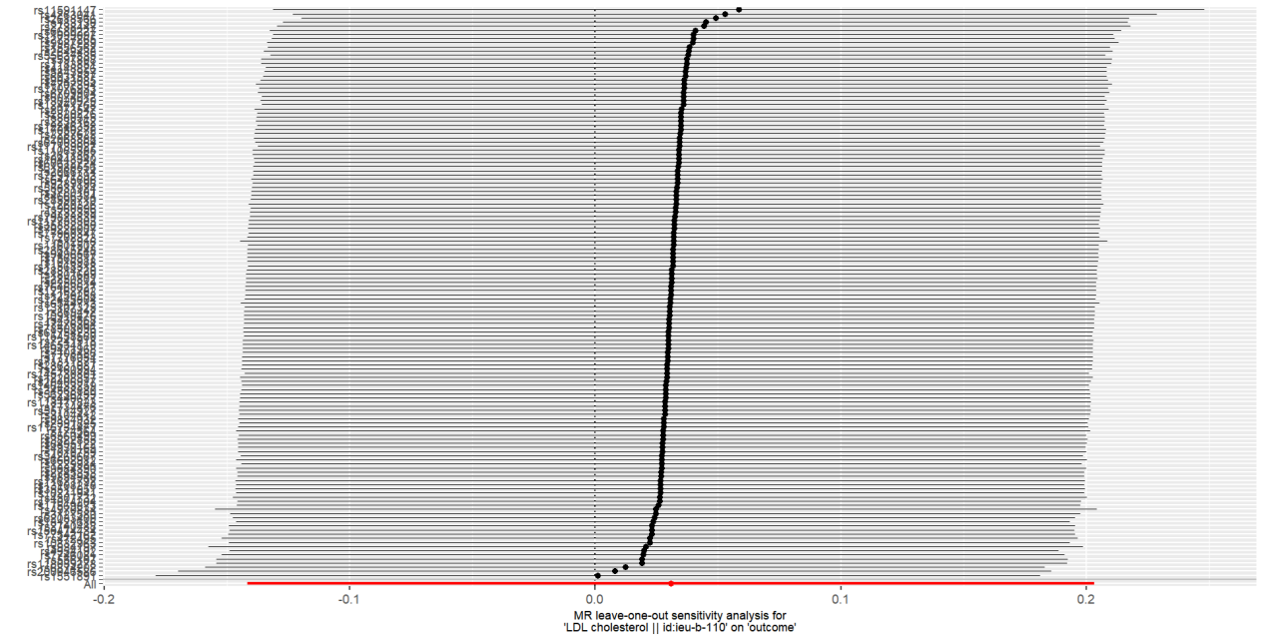

1. **结论：低密度脂蛋白胆固醇与谵妄之间没有显著的正向因果关系**